Настройка Gene6FTP Server за роутером.

Сесть за клавиатуру, дабы написать сей мануал, меня сподвигла ситуация, когда потребовалось организовать FTP сервер за роутером, и я 2 недели убил на настройку, в основном борясь с работой сервера в пассивном режиме. Прочитав кучу мануалов по настройкам роутера и сервера, посетив кучу тематических форумов и сайтов технической поддержки, помощь нашел только на форуме техподдержки DLINK, специалисты которого и помогли решить все проблемы, за что им большое СПАСИБО! Чтобы другие смогли избежать подобных мытарств, и предназначается это описание.
И так, в анамнезе имеем:
3 домашних компьютера, объединенных в домашнюю сеть. К одному подведен кабель от провайдера. На этом же компьютере установлен Gene6FTP Server для доступа пользователей из сети провайдера. Для других домашних компьютеров ресурсы внешней сети недоступны. Чтобы решить эту проблему, был установлен роутер DLINK DI-604. Доступ к внешней сети осуществляется по протоколу TCP/IP со статическим IP адресом и привязкой по MAC адресу.
Некоторым мои настройки могут показаться странными, но только в таком варианте все работает без проблем.
Настойки роутера:
Несмотря на то, что провайдер предоставляет статический адрес для доступа в сеть, начать настройку WAN требуется с настроек динамической адресации, т.к. только там можно прописать MAC адрес сетевой карты компьютера, который используется для проверки провайдером. Посмотреть MAC адрес сетевого адаптера можно в сетевых подключениях:
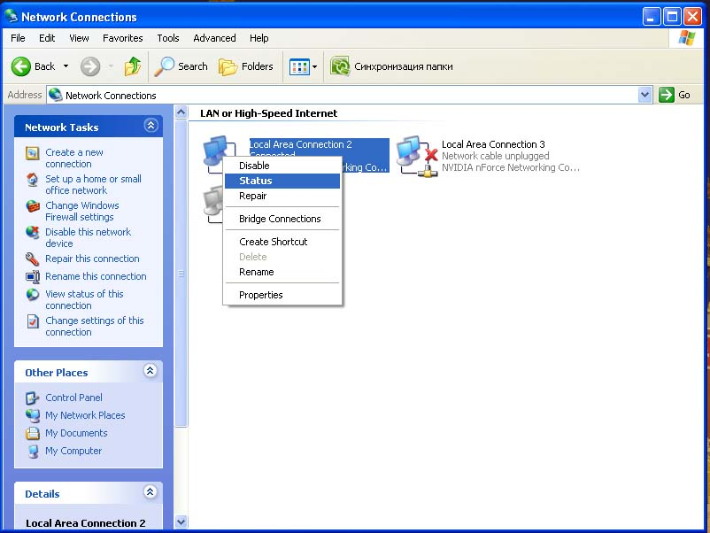
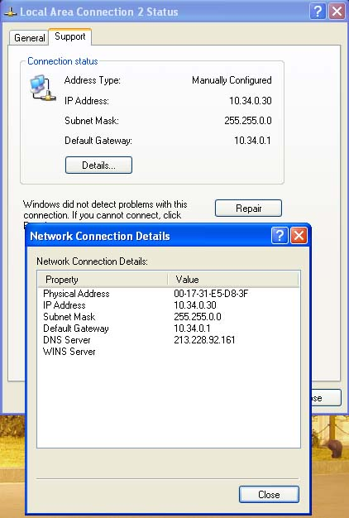
В окне Network Connection Details, строка Physical Address и есть МАС адрес. Можно конечно позвонить провайдерам и попросить изменить MAC адрес, но это проблематичнее и дольше. Далее в настройка WAN на роутере в установках динамической адресации прописываем полученный MAC адрес и DNS предоставленный провайдером:
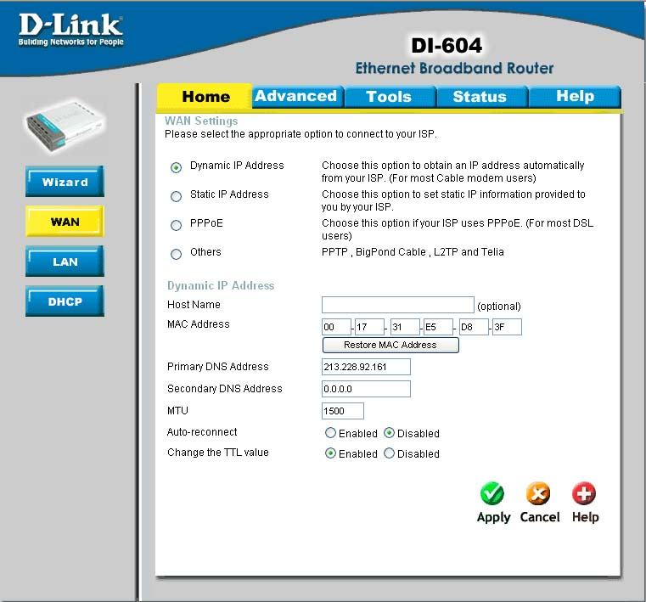
После этого переключаемся в настройки статической адресации и также прописываем там предоставленные провайдером статический адрес, основной шлюз и DNS: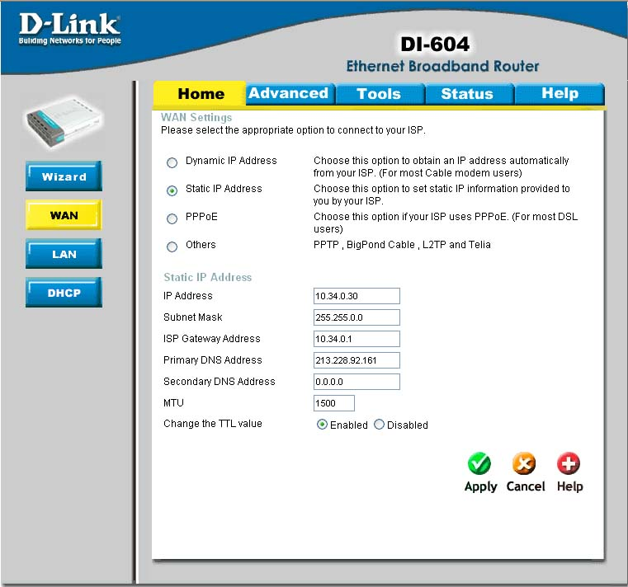
В настройках DHCP все оставил по умолчанию. Сколько не пытался сделать привязку статического IP для каждого компьютера дома, не получилось. Одно радует, что он в режиме динамической адресации каждому компьютеру всегда предоставляет один и тот же адрес, выбранный каким-то случайным образом. Просто в свойствах соединения нужно этот адрес посмотреть и запомнить.
Теперь нужно настроить виртуальные сервера для ftp. В настройках роутера во вкладке Advanced прописываем следующие значения:
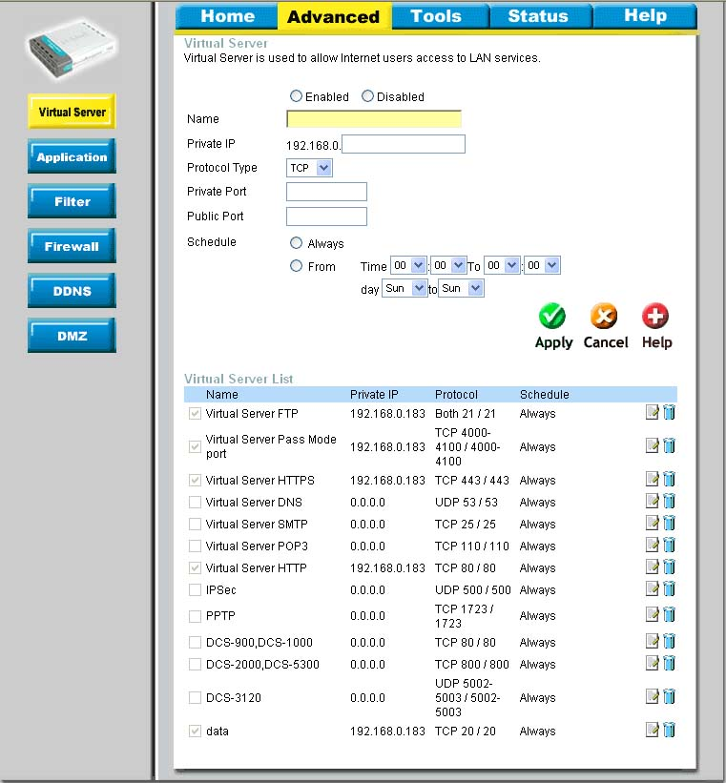
Вот здесь начались странности. При заполнении параметров для Virtual Server FTP, если указать тип протокола TCP, доступа к серверу снаружи роутера нет вообще. Кто-то из друзей подсказал выбрать ОБА типа (Both). Тогда доступ появился. Также кто то подсказал, что по мимо открытия 21 порта, нужно еще открыть и 20 порт, т.к. по 21 данные идут в одном направлении, а по 20 в обратном. Не знаю насколько это правда, но в этом варианте все работает (см. последнюю строчку таблицы виртуальных серверов). Также требуется указать диапазон портов для пассивного режима (см. вторую строчку таблицы виртуальных серверов). Если ваш сервер предполагает работу в защищенном режиме, не забудьте для этого прописать Virtual Server HTTPS (см. третью строку таблицы виртуальных серверов). Диапазон портов для пассивного режима может быть любым, но больше значения 1024.
Настройки Gene6FTP Server:
Далее начинаем настройки собственно Gene6FTP Server. В свойствах домена, в привязке по IP, в строке «Перенаправить PASV IP» указываем внешний адрес предоставленный провайдером, и указанный в настройках WAN роутера.
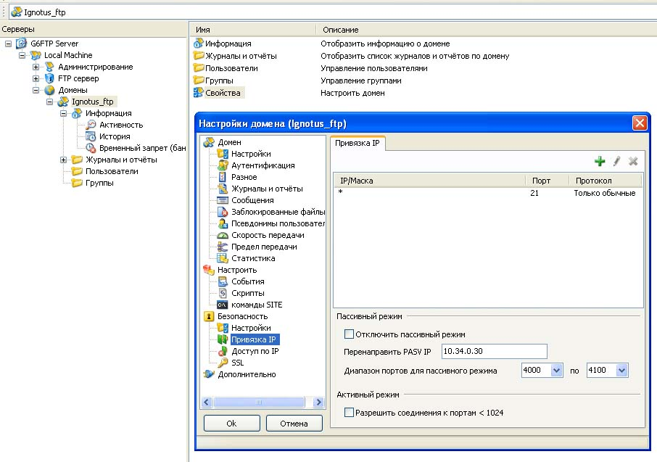
В строке «Диапазон портов для пассивного режима» указываем тот же диапазон портов, что прописан в настройках виртуального сервера для пассивного режима роутера. Пока все настройки в точности соответствуют инструкции по настройке Gene6FTP Server за роутером. Однако после нажатия кнопки «Ок» пассивный режим все равно не работает. При входе пользователя и команде PASV сервер возвращает внутренний адрес компьютера, на этом соединение обрывается. Для того, чтобы сервер возвращал внешний адрес, прописанный в строке «Перенаправить PASV IP» нужно убрать 2 галочки вот здесь:
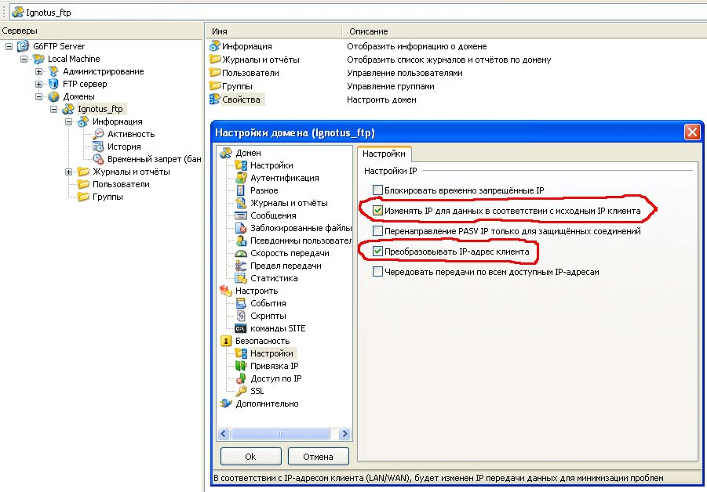
Самое интересное, что в документации к Gene6FTP Server касабельно его настроек за роутером об этом не сказано ни слова. Это и становиться камнем преткновения. Большинство пользователей пользуются IE в котором пассивный режим для FTP включен по умолчанию. Заворачиваться с FTP клиентами и файл менеджерами с поддержкой FTP клиентов большинство не хочет. Если в IE принудительно отключить использование пассивного режима для FTP, то он перестает заходить на FTP в которых он используется. Тоже самое и при использовании менеджеров закачек (Downloaders), в которых пассивный режим также включен по умолчанию.

Надеюсь, мое описание поможет избежать проблем при настройке Gene6FTP Server за роутером.
Всем большое спасибо.
С уважением
Марков Олег (Ignotus).

